附件

《青口镇东台片区控制性详细规划(修编）》

规划简介

一、规划范围

本次规划范围为北至324国道南侧，西至西山岩，南至西武村，东至宏屿山，规划范围208.17公顷。

二、人口与用地规模

本区为工业主导发展区，保留人口478人，规划范围内就业人口约6105人。

三、功能定位

结合东南汽车城整体建设目标，本片区功能定位为：青口汽车城汽车产业集聚区，形成以与汽车相关产业为主导的工业功能区。

四、用地布局内容

规划充分尊重城镇原有生态基础和发展基础，规划区在原有工业基础上，延续发展汽车相关产业，形成东台新能源产业组团，东侧对现状村庄主要居民点进行提升改造，配套居住功能，并设置幼儿园、消防站、公交首末站等公共服务配套设施，为周边居住组团与在职工人提供公共服务及公用设施。规划区整体作为产业集聚辅助青口汽车城产业更好发展。

五、道路交通优化

片区道路设主干路、次干路与支路三级。

1.主干路

主干路为戊辰路，红线控制宽度40.0 米，断面形式两幅路。

2.次干路

次干路作为主干路的补充，均衡分布于主干路间。红线宽度为30.0米，断面形式单幅路。

3.支路

支路作为路网的“微循环”系统，应保证一定的密度。红线宽度12.0米、20.0米，断面形式单幅路。

六、空间景观管控

基于片区生态山水环境本底，沿东台河、塘下溪等重要城市界面，打造生产生活景观带和节点空间。

七、规模指标

片区总用地面积208.17公顷，建设用地202.33公顷,其中保留用地面积约48.39公顷，主要为工业与居住用地；可开发经营性用地面积约92.80公顷，平均容积率2.51，主要为工业用地与商业用地。

1. 公示图纸

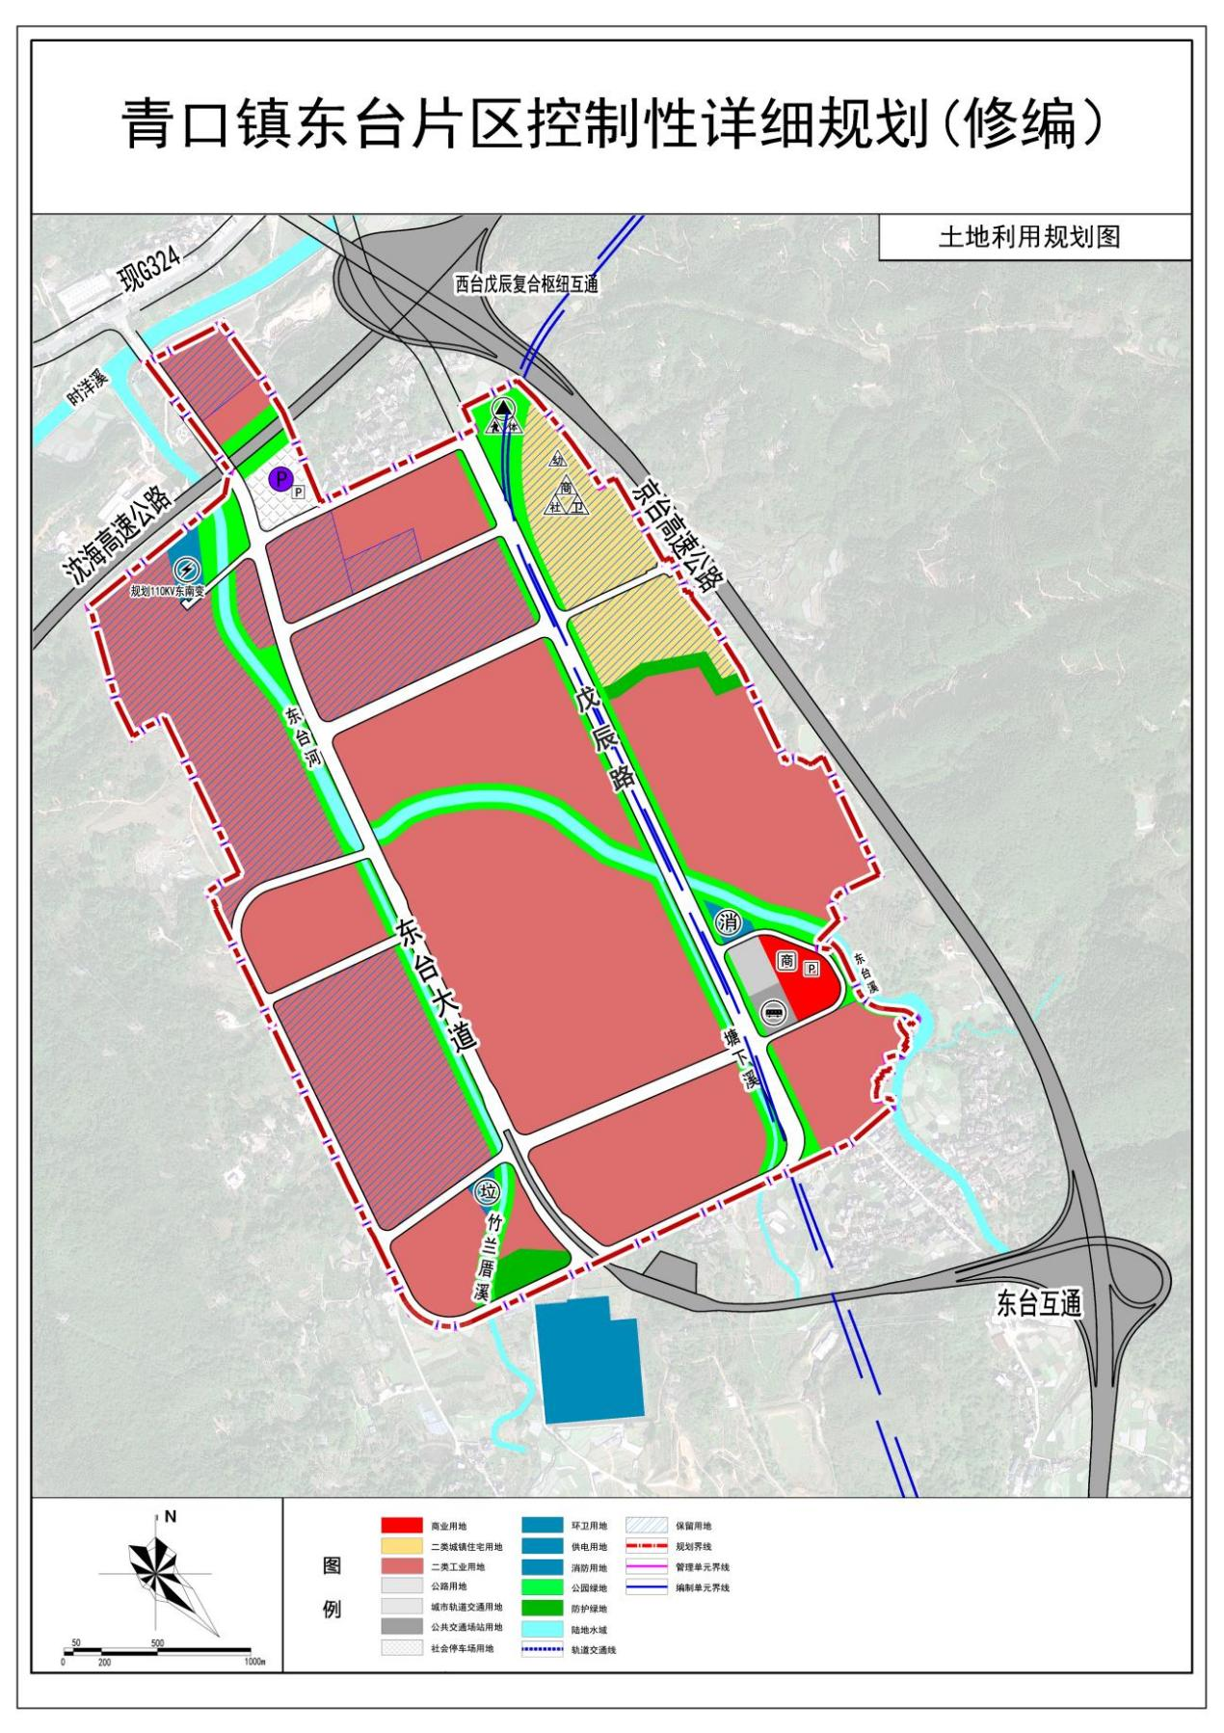土地利用规划图